(ANNULLA E SOSTITUISCE LA PRECEDENTE VERSIONE)

della Commissione gestione e finanze
sull’iniziativa parlamentare 17 ottobre 2022 presentata nella forma elaborata dai gruppi PLRT, Lega, il Centro (ex PPD+GG) e UDC per la modifica dell’art. 32 della Legge tributaria: deducibilità dei premi di cassa malati dei figli

Siamo convinti, potendo dimostrare questa nostra posizione con le cifre, che il modo peggiore di fare socialità sia attraverso la fiscalità.
Per questo motivo non possiamo che bocciare l’iniziativa IE711 “Modifica dell'art. 32 della Legge tributaria: deducibilità dei premi di cassa malati dei figli”, come del resto avevamo già dichiarato nel rapporto di minoranza sulla iniziativa elaborata IE526 presentata il 15 ottobre 2018 da Paolo Pamini e cofirmatari “Modifica dell'art. 32 della Legge tributaria: piena deducibilità dei premi di cassa malati”.
Lo ha capito bene il popolo svizzero quando nell’autunno 2020, in votazione federale, ha bocciato una proposta di aumento delle deduzioni per figli che avrebbe favorito le fasce di reddito più alte togliendo contemporaneamente importanti risorse allo Stato.
Lo ha capito ricordando che, da un punto di vista economico, una delle principali funzioni riconosciute allo Stato, Cantone e Comuni compresi, è quello di ridistribuire la ricchezza, correggendo così le distorsioni distributive causate dall’economia di mercato e dal mal funzionamento della ridistribuzione primaria legata ai salari.
Una funzione centrale per contenere le diseguaglianze, per favorire la coesione sociale, per promuovere i diritti delle persone e con essi la democrazia oltre che la ricchezza e il benessere del paese.
Per svolgere questa funzione lo Stato da una parte, tramite le imposte, si procura le risorse necessarie in base al livello di reddito delle persone con un’aliquota progressiva.
D’altra parte lo Stato usa queste risorse innanzitutto per mettere a disposizione della popolazione beni e prestazioni.
Beni e prestazioni a cui tutte le persone hanno libero accesso, indipendentemente da quanto hanno versato di imposte. Un buon esempio in tal senso è la scuola pubblica obbligatoria.
Le risorse fiscali sono inoltre utilizzate per erogare aiuti specifici e mirati ad alcune persone quando, senza questi aiuti, sarebbe per loro problematico l’accesso ai beni o alle prestazioni necessarie alla loro esistenza. Esempi importanti sono gli aiuti ai premi casse malati, come pure gli aiuti per sostenere le spese determinate dalla nascita di un figlio.
Infine per le persone economicamente più sfavorite sono previsti aiuti per garantire all’economia domestica un reddito minimo. Gli esempi più conosciuti sono le prestazioni complementari AVS e AI, l’assegno di prima infanzia (di regola fino a tre anni), l’assistenza sociale.
Una regola fondamentale e necessaria, per gestire correttamente la funzione di ridistribuzione dello Stato, è di mantenere ben distinti e separati il compito di prelevare le risorse (con la fiscalità) da quello della loro utilizzazione (attraverso le spese dello Stato).
Quando si pretende di usare la fiscalità non solo per procurarsi le risorse, ma anche per rispondere ai bisogni delle persone, si imbocca una scorciatoia che porta immancabilmente in un vicolo cieco.
In questo modo infatti non c’è più chiarezza, l’informazione non è più trasparente e quindi manca il dovuto controllo sull’azione dello Stato.
Di fronte a ciò anche la declamata semplificazione amministrativa ottenuta dallo strumento fiscale non regge più minimamente, mentre la poca trasparenza di una simile scelta appare immediatamente evidente visto che in realtà, nei conti consuntivi, non è indicato quanto costi questo modo di fare socialità con la fiscalità.
Risulta anche complicato capire a chi queste risorse effettivamente vadano.
In ogni caso, come avremo modo di dimostrare in seguito, i benefici maggiori li traggono i nuclei domestici che meno ne avrebbero bisogno.
Si tratta cioè di un intervento certamente non mirato, ma altrettanto certamente molto costoso.
Una parziale, possibile correzione a questa distorsione la si avrebbe con il cosiddetto sconto di imposta (cioè un taglio su quanto dovuto d’imposta e non sul calcolo del reddito), che però non è purtroppo applicabile alle deduzioni sociali.
In questo senso abbiamo depositato un atto parlamentare che ha questo obbiettivo: “Deduzione per i figli mirata a favore dei redditi medi” perché se davvero volessimo in maniera più equa aiutare le famiglie con figli dovremmo trasformare una parte delle attuali deduzioni per figli in sconto di imposta, visto che un simile intervento non avrebbe nessun costo aggiuntivo, ma aiuterebbe in maniera importante le famiglie del ceto medio.
In questo rapporto cercheremo di mostrare in maniera semplice l’effetto che si potrebbe ottenere se trasformassimo in aiuti diretti alle persone le risorse che verranno a mancare alle casse pubbliche con gli sgravi fiscali proposti con questa iniziativa.
Se veramente l’obbiettivo è quello di aiutare il ceto medio, dimostreremo come lo strumento delle deduzioni fiscali non raggiunga l’obiettivo, distribuendo invece risorse là dove non c’è un bisogno.

1. Inquadramento giuridico
La Legge tributaria del Cantone Ticino del 21 giugno 1994 nel capitolo 5 “Deduzione delle perdite” prevede la possibilità di deduzioni per oneri assicurativi.

L’art. 32 prevede:
sono deducibili dai proventi:
g) i versamenti, premi e contributi per assicurazioni sulla vita, contro le malattie e, in quanto non compresi sotto la lettera f), contro gli infortuni, nonché gli interessi dei capitali a risparmio del contribuente e delle persone al cui sostentamento egli provvede, fino a concorrenza di una somma globale di 10’500.– franchi per i coniugi che vivono in comunione domestica e di 5’200.– franchi per gli altri contribuenti; per i contribuenti che non versano contributi alle istituzioni di previdenza professionale e a forme riconosciute della previdenza individuale vincolata queste somme sono aumentate di 4’300.– franchi per i coniugi che vivono in comunione domestica e di 2’200.– franchi per gli altri contribuenti.

2. Confronto intercantonale
Il Canton Ticino in fatto di deduzioni fiscali per oneri assicurativi è il più generoso in tutta la Svizzera, prevedendo già oggi delle deduzioni molto alte come si vede dalla tabella che segue.

 | Deduzione massima per oneri assicurativi
Cantone | Coniugati/partner registrati | Per ogni figlio a carico | Famiglia con due figli a carico | Famiglia con due figli a carico e nuova deduzione per figli
AG | 4000 | 0 | 4000 | 4000
AI | 4800 | 600 | 6000 | 6000
AR | 4000 | 1000 | 6000 | 6000
BE | 4600 | 700 | 6000 | 6000
BL | 4000 | 450 | 4900 | 4900
BS | 4000 | 0 | 4000 | 4000
FR | 7800 | 1040 | 9880 | 9880
GE | 3300 | 907 | 9614 | 9614
GL | 4800 | 800 | 6400 | 6400
GR | 8700 | 1000 | 10700 | 10700
LU | 4700 | 700 | 6100 | 6100
JU | 5100 | 750 | 6600 | 6600
NE | 4800 | 800 | 6400 | 6400
NW | 3300 | 700 | 4700 | 4700
OW | 3300 | 700 | 4700 | 4700
SG | 4800 | 600 | 6000 | 6000
SH | 3000 | 300 | 3600 | 3600
SO | 5000 | 650 | 6300 | 6300
SZ | 6400 | 400 | 7200 | 7200
TG | 6200 | 800 | 7800 | 7800
TI | 10500 | 0 | 10500 | 12900
UR | 3300 | 700 | 4700 | 4700
VD | 4000 | 1300 | 6600 | 6600
VS | 3950 | 1090 | 6130 | 6130
ZG | 6600 | 1100 | 8800 | 8800
ZH | 4800 | 1300 | 7400 | 7400

Se infatti consideriamo come riferimento una famiglia con due figli le deduzioni ticinesi sono già oggi fra le più alte in Svizzera, seconde solo al Canton Grigioni con una differenza di 200 franchi. Con la nuova proposta formulata con l’iniziativa oggetto di questo rapporto una coppia con due figli arriverebbe a poter dedurre 12900 franchi, superando così anche il Canton Grigioni.
Va rilevato inoltre che non solo le deduzioni assicurative in Ticino sono le più alte in Svizzera, ma anche, se sommate, le deduzioni per figli e per figli agli studi come si vede nella tabella.
 | Deduzioni sociali
Cantone | Figli a carico | Figli agli studi
AG | 9000 | 2000
AI | 6000 | 8000
AR | 6000 | 6000
BE | 8000 | 6200
BL | 0 | 2000
BS | 7800 | 0
FR | 8500 | 0
GE | 10078 | 0
GL | 7000 | 0
GR | 9300 | 9300
LU | 7200 | 5300
JU | 5200 | 9800
NE | 8000 | 0
NW | 5400 | 5400
OW | 6200 | 5100
SG | 10200 | 2800
SH | 8400 | 0
SO | 6000 | 0
SZ | 9000 | 2000
TG | 8000 | 2000
TI | 11100 | 13400
UR | 8000 | 12900
VD | 0 | 3200
VS | 11410 | 5000
ZG | 18000 | 0
ZH | 9000 | 0

3. Impatto attuale sulle finanze cantonali e comunali delle deduzioni assicurative
Le deduzioni assicurative costano molto e il loro impatto per le finanze dello Stato è molto importante. Riportiamo nella tabella seguente i minori introiti dovuti alle deduzioni assicurative suddivisi per fasce di reddito imponibile.

Fascia di reddito imponibile | Numero casi | Minor entrata cantonale | Minor entrata comunale
Esenti | 34’492 | 2’488’906 | 1’991’125
0-60 | 93’407 | 53’087’875 | 42’470’300
60-80 | 21’271 | 21’709’315 | 17’367’452
80-110 | 13’352 | 16’646’918 | 13’317’534
110-160 | 7’101 | 9’294’687 | 7’435’750
160-200 | 2’088 | 2’939’086 | 2’351’269
200- 250 | 1’328 | 1’960’581 | 1’568’465
250-500 | 1’734 | 2’709’354 | 2’167’483
oltre 500 | 531 | 852’117 | 681’693
Totale | 175’304 | 111’688’839 | 89’351’071

Con riferimento alle imposte del 2014, a cui verosimilmente si riferiscono i dati, Dati alla mano le deduzioni sociali decurtano le entrate fiscali del 14% rispetto al gettito delle persone fisiche.

4. Impatto sulle singole economie domestiche
Il fatto che l’onere assicurativo sia una deduzione sul reddito premia automaticamente le fasce più ricche di popolazione, perché maggiore è il reddito, maggiore è la riduzione dell’imposta dovuta.
Dividendo quindi la riduzione delle entrate per le casse dello Stato per il numero dei beneficiari, secondo la fascia di reddito, si ottengono questi risultati:

Fascia di reddito | Risparmio per i beneficiari sull’ imposta cantonale + comunale in franchi
Esenti | 129.8861
0-60 | 1023.03
60-80 | 1837.091
80-110 | 2244.192
110-160 | 2356.068
160-200 | 2533.695
200- 250 | 2657.414
250-500 | 2812.478
oltre 500 | 2888.532

5. Evoluzione dei premi cassa malati
Nel corso degli anni il premio medio (assicurazione malattia di base obbligatoria) incassato dagli assicuratori malattia è costantemente aumentato. Il premio cassa malati per il ceto medio e medio basso è una parte sempre più importante delle spese mensili. Il prossimo anno sarà particolarmente incisivo considerato un incremento, che mai prima si era visto, pari al 9.2%.
Questo incremento avviene oltre tutto in un periodo inflazionistico, che già colpisce in modo più significativo i redditi più bassi. Al contempo l’adeguamento al rincaro dei salari è stato da più parti messo in discussione da parte del mondo padronale.
Ecco perché è assolutamente necessario e urgente utilizzare le risorse in maniera mirata là dove c’è il bisogno.

6. EVOLUZIONE DEI SUSSIDI ORDINARI DI CASSA MALATI
Paradossalmente, nonostante l’aumento costante dei premi, il contributo cantonale alla riduzione dei premi cassa malati ordinari ha subito diversi tagli negli anni. Emblematici quelli del 2015 e del 2016.
Ricordiamo che a consuntivo 2014 i milioni a carico della riduzione dei premi cassa malati erano 163, mentre nel 2015 sono diventati 142.
Negli ultimi due anni per fortuna si è cercato di invertire la tendenza, consci dei tagli eccessivi effettuati. La strada per riportare il sostegno sui premi di casse malati a livelli utili per il ceto medio è però ancora lunga e in questo senso ricordiamo la nostra iniziativa che chiede di fare in modo che nessuna economia domestica debba pagare, per le spese cassa malati, più del 10% del suo reddito, iniziativa che paradossalmente (sempre se crediamo alle affermazioni di tutti i partiti che vogliono aiutare il ceto medio!) vede l’opposizione della maggioranza della Commissione sanità e socialità e che verosimilmente sarà bocciata in aula nella seduta del 21 novembre 2022.

7. INQUADRAMENTO STORICO DELLE DEDUZIONI FISCALI CON RILEVANZA SOCIALE
Per inquadrare la questione delle deduzioni fiscali con rilevanza sociale è necessario fare un passo indietro nel tempo.
In questo Cantone per almeno tre decenni il discorso politico ha puntato il dito contro gli aiuti sociali dello Stato, perché non sarebbero stati mirati ai bisogni delle persone, ma invece distribuiti a “innaffiatoio”.
Negli anni ’90, a seguito dell’Anno internazionale della famiglia (1993) e all’entrata in vigore della Legge sull’Assicurazione contro le malattie – LAMal (del 1994 su votazione popolare, entrata in vigore nel 1996, che ha introdotto l’obbligo assicurativo per tutte le persone che vivono in Svizzera), le politiche della famiglia e dell’assicurazione malattia hanno registrato l’avvio di un fermento molto vivace di iniziative.
Da parte del settore sociale si ricorda la riforma della Legge sugli assegni famigliari dell’11.06.1996 (Messaggio del 18.01.1994), in vigore dal 01.01.1997, che ha introdotto l’Assegno famiglia di prima infanzia – API - e l’Assegno famigliare integrativo – AFI. Essi si aggiungevano all’Assegno di base e all’Assegno di formazione. E’ utile ricordare come per i due nuovi assegni si sono ripresi come riferimenti i parametri della Legge sulla prestazione complementare AVS/AI, diventando così precursori della Legge sull’armonizzazione e il coordinamento delle prestazioni sociali del 5.06.2000 (Messaggio del 01.07.1998) in vigore dal 1.02.2003.
In quest’ambito è pure stato importante il riorientamento dei contributi federali all’assicurazione malattia obbligatoria tramite la LAMal. Prima di questa legge la Confederazione versava, in misura preponderante, i suoi contributi direttamente agli assicuratori malattia in modo che ogni assicurato, indipendentemente dalla sua situazione economica, beneficiasse della stessa riduzione. Con la LAMal il Legislatore federale ha deciso di versarli ai Cantoni (con l’aggiunta di un importo consistente proveniente dall’IVA) alla condizione che fossero poi da loro ridistribuiti, in aggiunta a quanto già erogavano, in modo mirato alle persone secondo i loro bisogni. Questa modifica, oltre a mirare l’aiuto al bisogno, ha pertanto aumentato in modo rilevante l’importo disponibile per la riduzione dei premi assicurazione malattia ordinari là dove necessario.
In seguito a questo cambiamento in Ticino è stato introdotto, a partire dal 1996, un nuovo modello di sussidi mirati. Lo stesso era basato ancora sul reddito imponibile e questo perché, da un lato, la Confederazione voleva imporre ai Cantoni i suoi criteri per l’erogazione degli aiuti alle persone e quindi non concedeva la possibilità di non riferirsi al reddito imponibile, dall’altra perché la riduzione dei premi assicurazione malattia riguardava un numero elevato di beneficiari, per cui l’applicazione pura e semplice del reddito disponibile avrebbe comportato oneri amministrativi considerevoli.
Sul fronte della fiscalità, per iniziativa del DFE e dell’allora DOS, è poi stato promosso un primo pacchetto fiscale (1997) che ha ridotto le aliquote delle fasce di reddito medio e medio-inferiore, compensato finanziariamente con una corrispondente diminuzione dell’importo globale a disposizione dei contributi per il contenimento dei premi assicurazione malattia.
Successivamente a queste operazioni, sono state promosse iniziative fiscali non solo non mirate ai bisogni, ma addirittura inversamente proporzionali ai bisogni. Interventi fiscali sostenuti proprio da quelle forze politiche che puntavano il dito contro gli aiuti a “innaffiatoio” con l’argomentazione che queste iniziative erano risposte all’aumento dei premi assicurazione malattia, nonché interventi mirati di politica familiare ( ci riferiamo in particolare ai pacchetti fiscali III e IV del 2000 e del 2001 che hanno incrementato le deduzioni fiscali ammesse e in cui, a parole, si asseriva che gli sgravi sociali erano mirati in modo efficace ai bisogni).
Evidentemente le etichette di “famiglia” e di “premio assicurazione malattia” sono molto “popolari” e di effetto. In realtà le stesse erano in contrasto con la funzione di ridistribuzione della ricchezza da parte dello Stato, incrementando le disparità sociali e di conseguenza affievolendo la coesione sociale.
Non tutte le famiglie infatti hanno necessariamente bisogno di un sostegno e non tutti coloro che pagano un premio dell’assicurazione malattia hanno bisogno di aiuto.
Di fatto gli sgravi fiscali hanno aumentato la povertà relativa, cioè il divario di reddito disponibile tra i cittadini più fragili economicamente e quelli benestanti.

8. DISUGUAGLIANZE IN TICINO
La situazione finanziaria del Canton Ticino e dei suoi cittadini dimostra tutte le sue fragilità, non solo da oggi. La necessità quindi di proporre aiuti mirati e quindi un utilizzo parsimonioso delle risorse è sempre più importante, soprattutto in un Cantone che si è privato di troppe risorse con gli sgravi fiscali e contemporaneamente sono aumentate significativamente le disuguaglianze.
Se infatti guardiamo i dati dal 2000 al 2019 sulla distribuzione dei redditi imponibili ci rendiamo conto che il ceto medio basso è scivolato verso il basso, mentre il ceto medio alto è salito verso l’alto.
Fascia di reddito imponibile | Numero di contribuenti 2000 | Numero di contribuenti 2019 | In % nel 2000 | In % nel 2019 | Variazione % assoluta 2000 - 2019 | Variazione % relativa 2000 - 2019
esenti | 38’000 | 55’000 | 22% | 27% | 5% | 25%
20’000 | 19’000 | 12’000 | 11% | 6% | -5% | -45%
30’000 | 25’000 | 20’000 | 14% | 10% | -4% | -31%
40’000 | 25’000 | 23’000 | 14% | 11% | -3% | -20%
50’000 | 21’000 | 22’000 | 12% | 11% | -1% | -9%
60’000 | 15’000 | 18’000 | 9% | 9% | 0% | 4%
70’000 | 10’000 | 13’000 | 6% | 6% | 1% | 13%
80’000 | 6’500 | 9’000 | 4% | 4% | 1% | 20%
90’000 | 4’000 | 7’000 | 2% | 3% | 1% | 52%
100’000 | 3’000 | 5’000 | 2% | 2% | 1% | 44%
150’000 | 6’000 | 11’000 | 3% | 5% | 2% | 59%
200’000 | 1’800 | 3’500 | 1% | 2% | 1% | 68%
oltre | 2’000 | 5’000 | 1% | 2% | 1% | 117%
Totale | 176’300 | 203’500

Per fare solo un esempio gli esenti sono passati dal 22% al 25% del totale dei contribuenti, con una variazione relativa del 25% e rappresentano oggi più di un quarto dei contribuenti.
Le spiegazioni posso essere diverse e andrebbero verificate. Si potrebbe pensare a un aumento delle deduzioni fiscali, che ridurrebbero i redditi in generale e quindi anche gli esenti. Ma dal 2000 al 2019 sono per lo più rimaste le stesse. Per quanto riguarda le persone particolarmente facoltose, sicuramente ci sono stati arrivi importanti, elemento che ci fa dire che la prevista riduzione delle aliquote per le persone con un reddito superiore ai 350 mila franchi non è necessaria.

10. LA SOLUZIONE PROPOSTA DALL’INIZIATIVA “MODIFICA DELL'ART. 32 DELLA LEGGE TRIBUTARIA: DEDUCIBILITÀ DEI PREMI DI CASSA MALATI DEI FIGLI”
L’iniziativa si propone di aiutare le famiglie con figli attraverso una deduzione aggiuntiva di 1200 franchi per figlio sostenendo, con questa modifica, di voler così correre in aiuto del ceto medio in una situazione difficile.

Di seguito dimostreremo come questo non sia vero, visto che usando esattamente le stesse risorse finanziarie per dare aiuti diretti al posto di accordare deduzioni fiscali, si riesce ad aiutare in modo molto più efficace proprio il ceto medio.

Costo dell’iniziativa
Ma vediamo il costo effettivo dell’iniziativa IE711 “Modifica dell'art. 32 della Legge tributaria: deducibilità dei premi di cassa malati dei figli”.
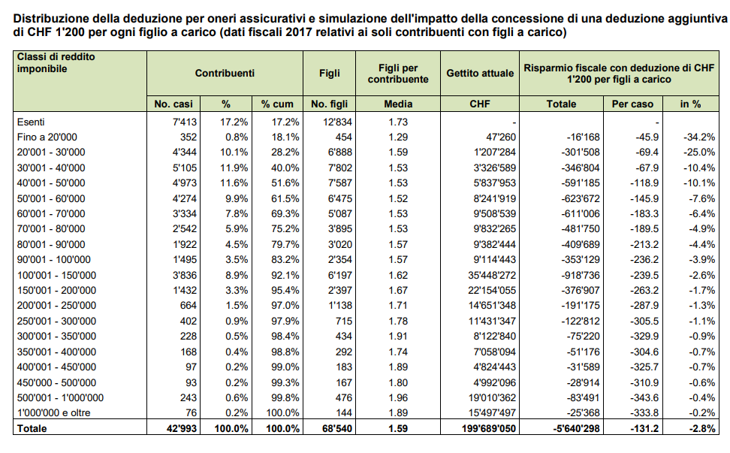
L’iniziativa ha un costo stimato in 5.64 milioni per il Cantone, a cui vanno aggiunti i costi per i Comuni. Assumendo come riferimento un moltiplicatore medio dell’83% i costi totali a carico di Cantone e Comuni arrivano a 10.3 milioni di cui 5.64 a carico del Cantone e 4.68 a carico dei Comuni.
Il Messaggio governativo 8207 prende posizione sull’iniziativa unicamente per quanto riguarda gli aspetti finanziari relativi ai conti dello Stato. Non si preoccupa minimamente di valutare l’efficacia dell’utilizzo di queste risorse.

L’impatto sulle finanze cantonali sarà sicuramente da inserire a Preventivo e non da rateizzare come propone il Governo.
Per quanto riguarda il piano finanziario e la futura riforma fiscale ci sembrano parole al vento quelle pronunciate dal Governo che chiedono o sperano che il Parlamento dedurrà i 5.6 milioni all’importo previsto di 60 milioni per la riforma fiscale, che vedrà la luce nel 2023.

Ragionando così comunque bisognerebbe fare lo stesso con l’iniziativa della lega che propone l’aumento della deduzione per le persone sole (“altri contribuenti”)
da 5’200 franchi a 9’000 franchi e per i coniugati da 10’500 franchi a 18’000 franchi, il cui costo per il Cantone è stimato in 30 milioni.

Benefici per gli assicurati nella situazione attuale e con le nuove deduzioni aggiuntive per fascia di reddito disponibile.

Abbiamo calcolato il beneficio per gli assicurati nella situazione attuale e con le nuove deduzioni aggiuntive per ogni figlio in base al reddito disponibile.
Il reddito disponibile è simile a quello utilizzato per definire il diritto al sussidio e il suo ammontare.
Secondo la LCamal il reddito disponibile di riferimento viene calcolato così:
- Reddito disponibile di riferimento

Art. 31

1Il reddito disponibile di riferimento (RD) è costituito dei seguenti parametri:

a) RLReddito lordo (somma di tutti i redditi dell’unità di riferimento secondo la legge tributaria del 21 giugno 1994 [di seguito: LT]);

b) qSOSTQuota parte sostanza (=1/15 sostanza netta secondo LT);

c) PMRPremio medio di riferimento dell’anno di competenza, con franchigia ordinaria e rischio di infortunio incluso;

d) CSContributi sociali obbligatori (AVS, AI, IPG, AD, AINP, LPP; secondo LT);

e) ALIMPensioni alimentari pagate (per figli ed ex-coniuge, secondo LT);

f) SPPROFSpese professionali per salariati (secondo LT) [massimo 4'000 CHF/anno per UR];

g) SPINTSpese per interessi passivi privati e aziendali (secondo LT) [massimo 3'000 CHF/anno per UR].

2Esso è stabilito come segue:
RD = [RL + qSOST] - [PMR + CS + ALIM + SPPROF + SPINT]

3Il reddito disponibile di riferimento è determinato dalla somma dei parametri accertati per l’unità di riferimento considerata.

4Se il reddito disponibile di riferimento è inferiore allo zero, esso equivale a zero.

Il reddito disponibile a cui faremo riferimento nei grafici è come quello definito nella LCamal, a cui però non viene tolto il Premio Medio di Riferimento.

Reddito disponibile = [RL + qSOST] - [CS + ALIM + SPPROF + SPINT]

Per i calcoli si è preso come esempio di riferimento una famiglia con due figli.
Per calcolare il beneficio della deduzione al premio medio di riferimento abbiamo dedotto il possibile sussidio percepito. Questo è il motivo per cui le cifre potrebbero essere differenti da quelle presenti nel Messaggio governativo 8207.
Sottolineiamo come sia stato necessario inserire questo calcolo perché i sussidi sono basati sul reddito netto e quindi era necessario avere a disposizione lo stesso per poter fare confronti nelle prossime sezioni.

Beneficio delle deduzioni attuali per i premi cassa malati per una famiglia con due figli per fascia di reddito disponibile

Beneficio ottenuto da una coppia con due figli grazie al versamento di un sussidio diretto calcolato con l’ausilio del calcolatore IAS per il 2023.

Utilizzando il “Calcolatore dei premi” proposto sul sito IAS abbiamo estrapolato la tabella e poi il grafico che seguono in cui, in base al reddito netto, quantifichiamo il sussidio annuale a cui si ha diritto.

Beneficio attuale complessivo di deduzioni e sussidi per una famiglia con due figli per fascia di reddito disponibile

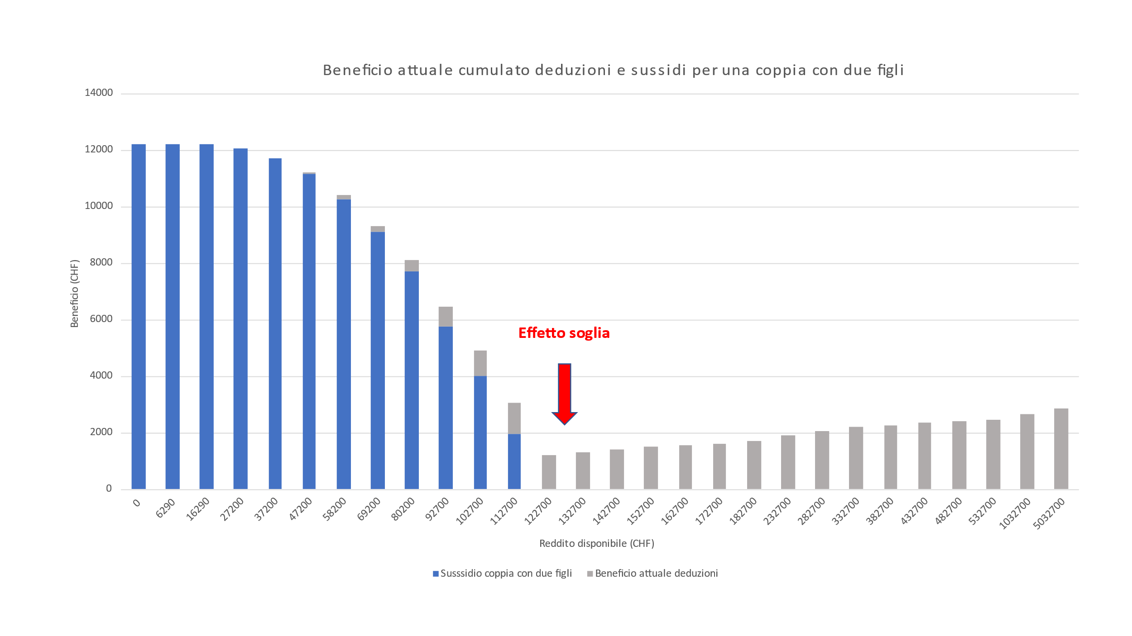
Da questo grafico si può vedere l’effetto soglia quando finisce il diritto ai sussidi.

Beneficio effettivo della nuova deduzione per una famiglia con due figli per fascia di reddito disponibile

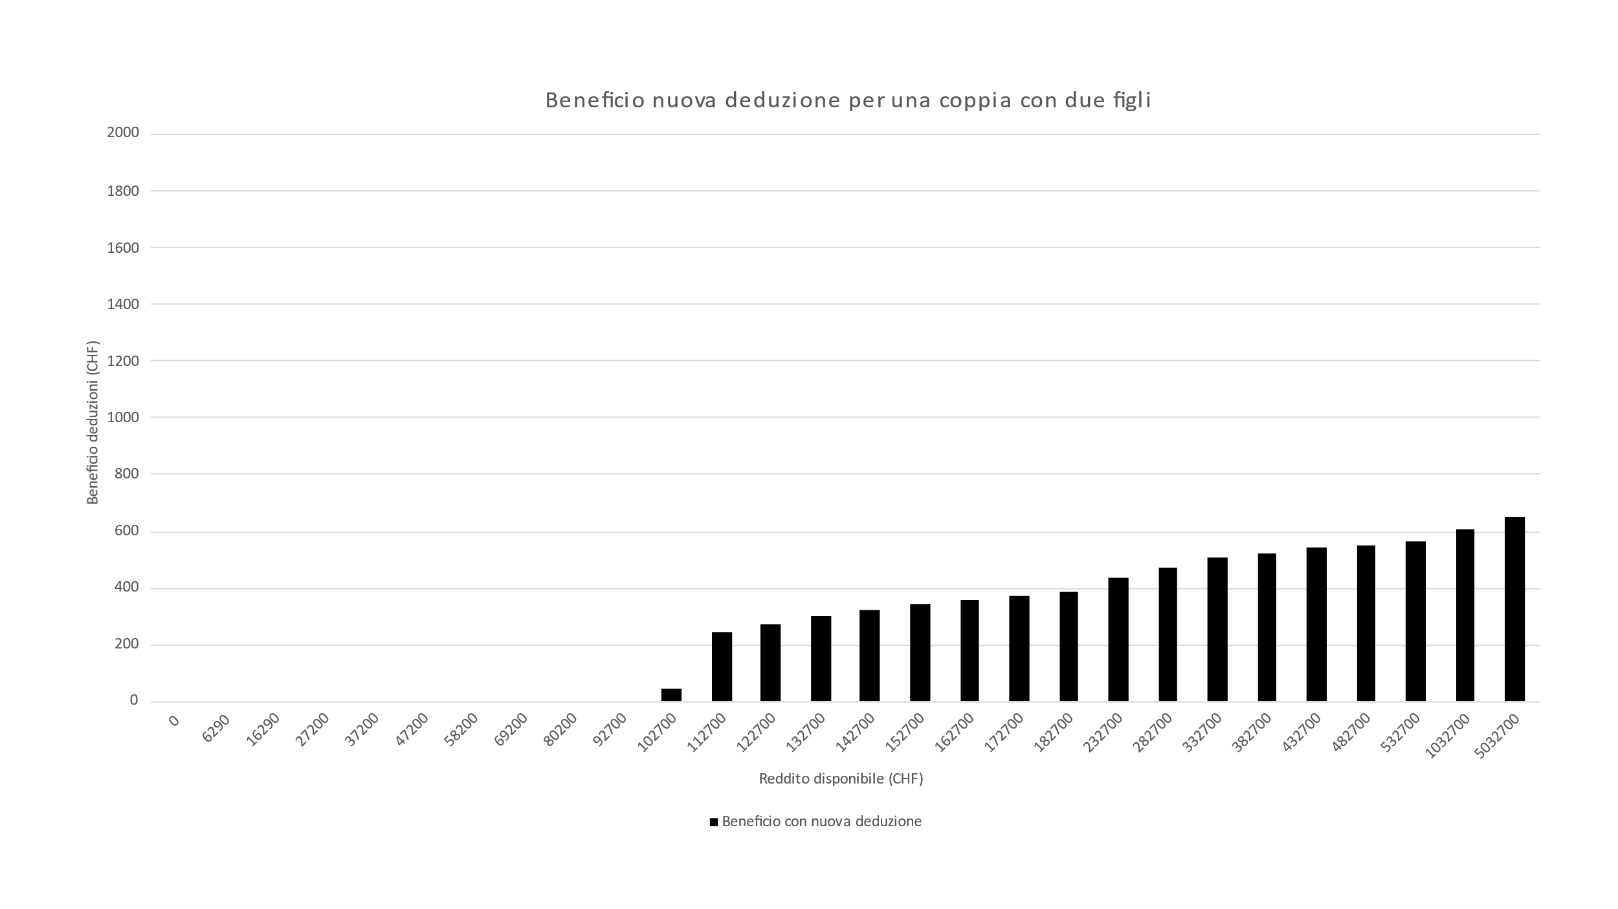
Proposta di ampliamento dei sussidi da sostituire alle deduzioni per una famiglia con due figli per fascia di reddito disponibile

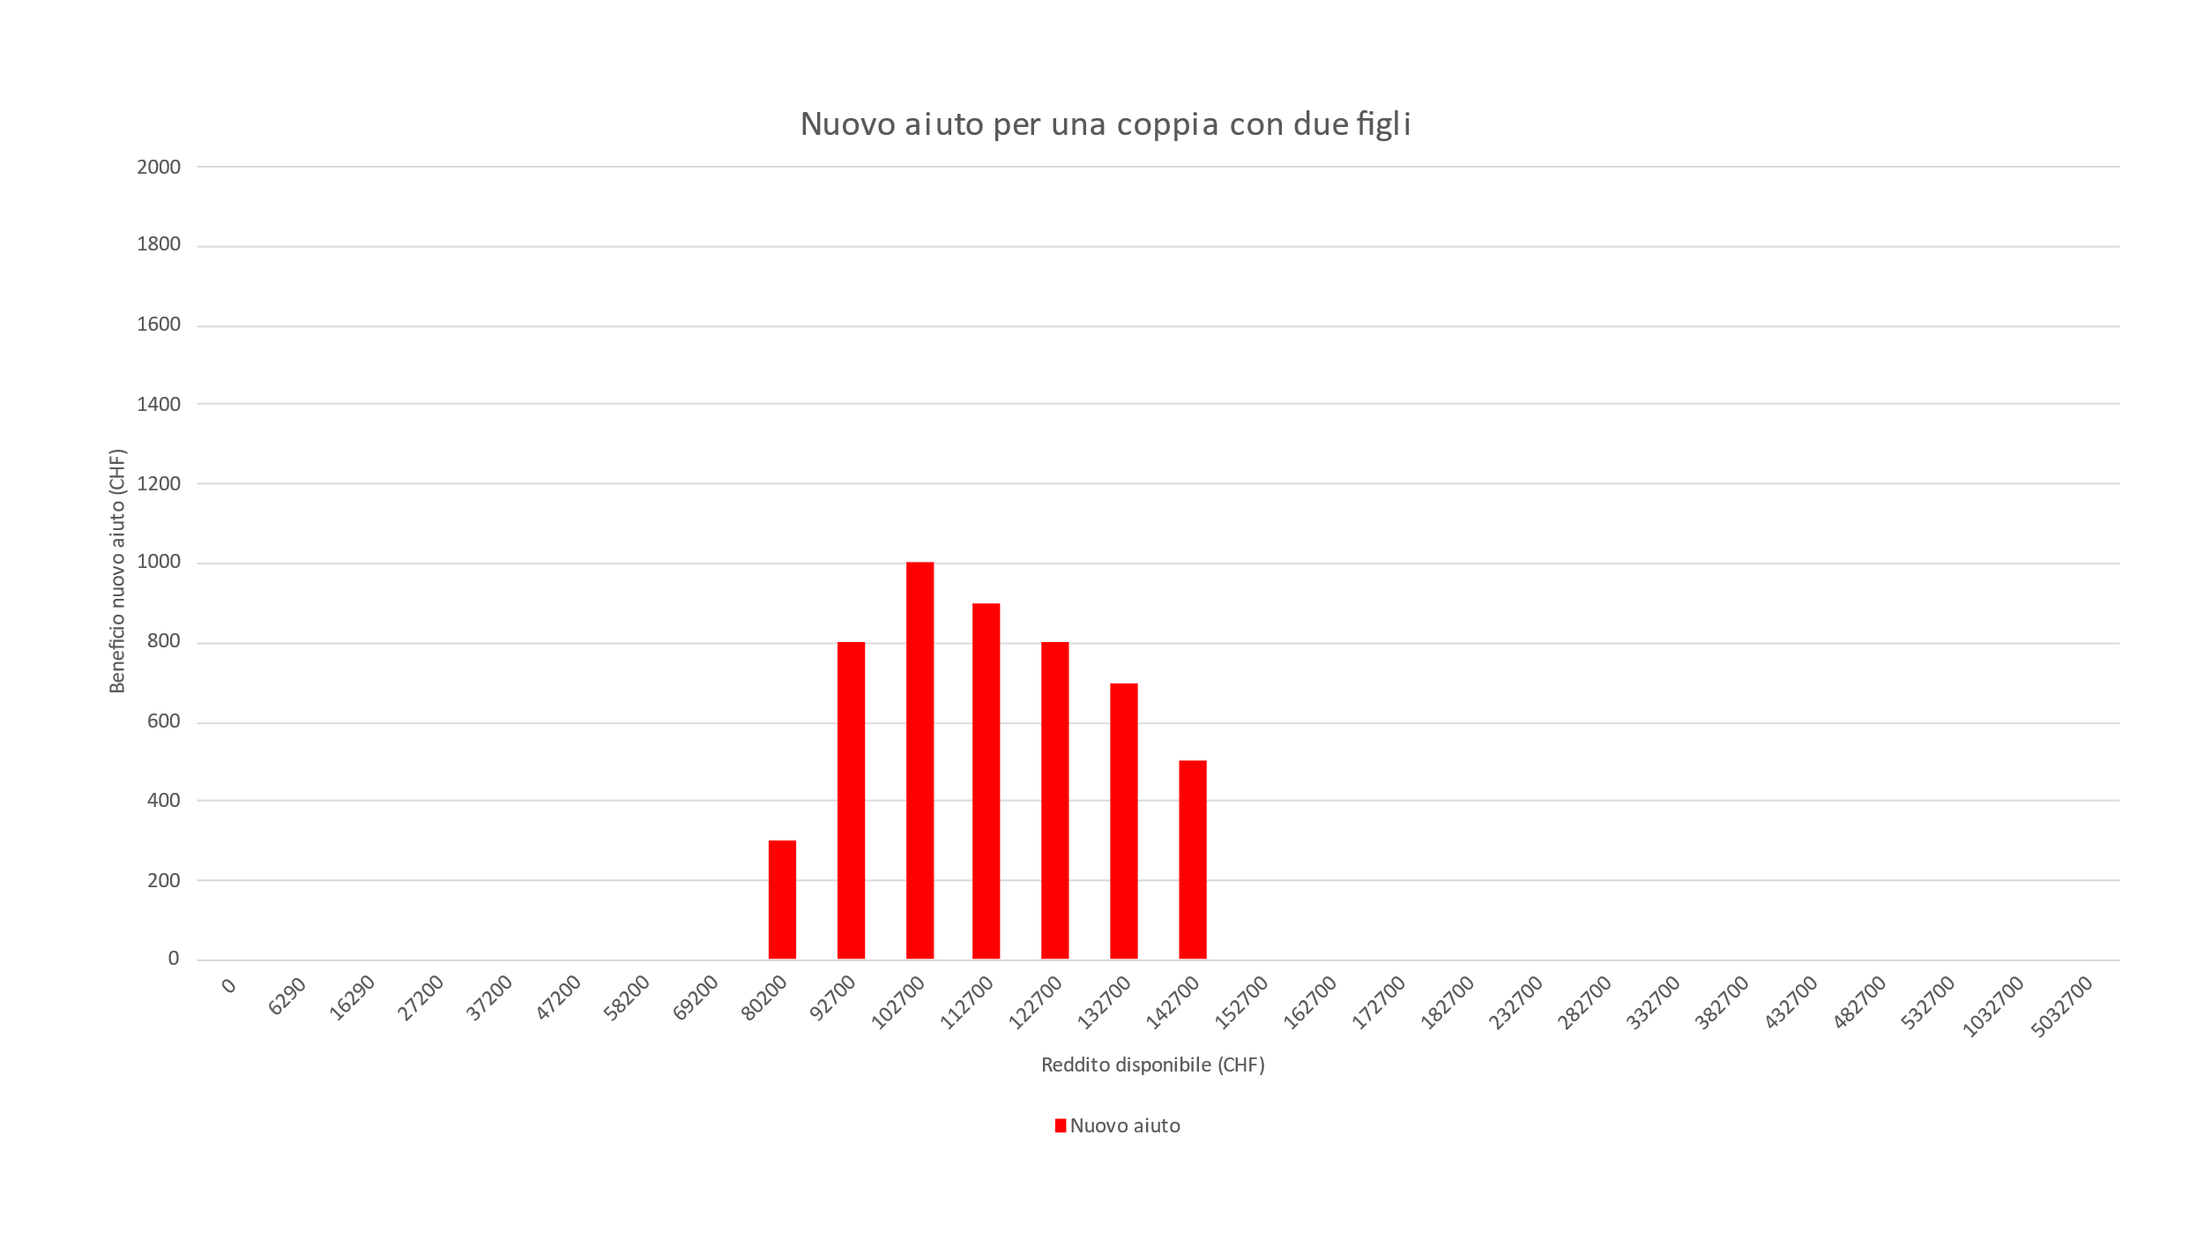
I montanti degli assegni determinano un costo pari alle deduzioni.

Raffronto tra nuova deduzione e nuovo aiuto

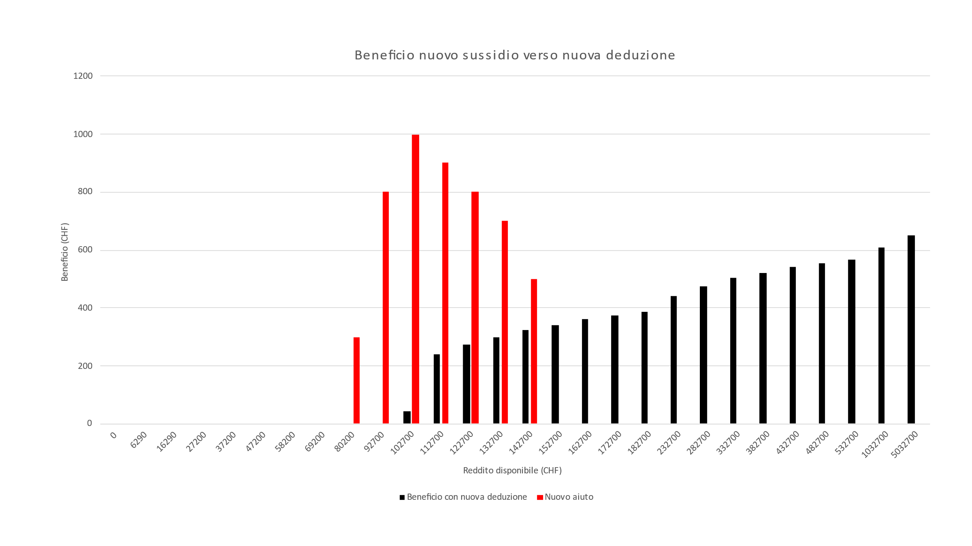

Beneficio complessivo ottenuto cumulando sussidi, deduzioni attuali e nuove deduzioni.

Il beneficio complessivo per una famiglia deve però essere calcolato sommando le deduzioni già in vigore oggi con quelle previste con l’iniziativa, a cui va aggiunto l’eventuale sussidio già in vigore.

Nel grafico che segue presentiamo il beneficio complessivo per una famiglia con due figli in base al reddito disponibile.

Come si vede in modo chiaro la nuova deduzione non riesce assolutamente ad aiutare il ceto medio.

11. Il nostro controprogetto indiretto
Il nostro controprogetto indiretto, proposto nella forma di un’iniziativa generica, propone di utilizzare i 10 milioni previsti come perdita di entrate fiscali generata dall’iniziativa elaborata “Modifica dell'art. 32 della Legge tributaria: deducibilità dei premi di cassa malati dei figli”
per aiutare in maniera decisamente maggiore il ceto medio tramite lo strumento dei sussidi invece che delle deduzioni.
Gli importi messi in campo e i risultati ottenuti sono descritti nella tabella sottostante.
In questo modo si riesce così a colmare in maniera più precisa e mirata la “valle” oggi esistente dai 112mila ai 142mila franchi.
Il costo di 10 milioni sarebbe da ripartire con i Comuni, che con l’iniziativa avrebbero un minor gettito stimato in 4.6 milioni.
Nella tabella seguente il nuovo aiuto per una coppia con due figli in base al reddito disponibile.

Reddito disponibile | Reddito disponibile di riferimento (LCamal) | nuovo aiuto per due figli | nuovo aiuto per ogni figlio
69'200 – 80’700 | 54'200 – 65’700 | 300 | 150
80'700 – 92’700 | 65'700 – 77’700 | 800 | 400
92'700 – 102’700 | 77'700 – 87’700 | 1000 | 500
102'700 – 112’700 | 87'700 – 97’700 | 900 | 450
112'700 – 122’700 | 97'700 – 107’700 | 800 | 400
122'700 – 132’700 | 107'700 – 117’700 | 700 | 350
132'700 – 142’700 | 117'700 – 127’700 | 500 | 250

Analogamente a una coppia con figli abbiamo calcolato gli aiuti per un nucleo formato da una persona sola con figli.

Reddito disponibile | Reddito disponibile di riferimento (LCamal) | nuovo aiuto per due figli | nuovo aiuto per ogni figlio
67’400 – 77’400 | 58'000 - 68’000 | 300 | 150
77’400 – 87’400 | 68'000 – 78’000 | 800 | 400
87'400 - 97400 | 78'000 – 88’000 | 1’000 | 500
97'400 – 107’400 | 88'000 – 98’000 | 900 | 450
107'400 - 117’400 | 98'000 – 108’000 | 800 | 400
117'400 – 127’400 | 108'000 – 118’000 | 700 | 350
127'400 - 137400 | 118'000 – 128’000 | 500 | 250

12. Conclusioni
I dati esposti dimostrano bene come, nonostante fosse già chiaro come le cosiddette deduzioni con rilevanza sociale favoriscano soprattutto le fasce di popolazione che ne hanno meno bisogno, non si sia voluto intervenire in questo ambito durante la manovra di risanamento delle finanze dello Stato del 2016 non è stata una scelta lungimirante se si ha davvero a cuore il ceto medio.

Si è invece preferito, a partire dal 2014, proporre importanti tagli ai sussidi cassa malati e alla politica famigliare penalizzando di fatto soprattutto il ceto medio basso.

Nei fatti, contraddicendo quanto affermato nelle Linee direttive con la manovra finanziaria del 2016, invece di intaccare il non utile si è andato ad intaccare il necessario.
L’iniziativa “Modifica dell'art. 32 della Legge tributaria: deducibilità dei premi di cassa malati dei figli” non fa che proseguire nella scia di un utilizzo delle deduzioni fiscali per fare socialità, scelta che non possiamo che ribadire è poco trasparente, non mirata e costosa.

Una scelta a nostro giudizio irresponsabile quando, come abbiamo dimostrato in questo Rapporto di minoranza, con lo stesso importo, aumentando i sussidi cassa malati, si può dare un aiuto molto più mirato e efficace proprio al ceto medio.

Per questi motivi invitiamo questo Parlamento a respingere l’iniziativa “Modifica dell'art. 32 della Legge tributaria: deducibilità dei premi di cassa malati dei figli” e ad approvare il controprogetto indiretto nella forma elaborata.

Per la minoranza della Commissione gestione e finanze:
Ivo Durisch, relatore
Bourgoin - Biscossa - Sirica

Disegno di

Legge
di applicazione della legge federale sull’assicurazione malattie (LCAMal) del 26 giugno 1997
modifica del ....................

IL GRAN CONSIGLIO
DELLA REPUBBLICA E CANTONE TICINO

- vista l'iniziativa parlamentare elaborata 6 settembre 2022 di Alessandra Gianella, Boris Bignasca, Maurizio Agustoni e Paolo Pamini;
- visto il messaggio del Consiglio di Stato n.8207 del 9 novembre 2022;
- visto il rapporto di minoranza della Commissione gestione e finanze n. 8207 R2 del 29 novembre 2022,

decreta:

I.
La Legge di applicazione della legge federale sull’assicurazione malattie (LCAMal) del 26 giugno 1997 è modificata come segue:

TITOLO IV
Riduzione dei premi

Sezione V
Norme particolari

D. Assicurati con figli a carico fino a 25 anni

Art. 43 c
Agli assicurati con figli a carico fino a 25 anni è concesso un aiuto straordinario per ogni per ogni figlio a carico secondo i seguenti importi per fascia di Reddito Disponibile di Riferimento.

Coppia con figli:
Reddito disponibile di riferimento (franchi) | nuovo aiuto per ogni figlio a carico fino a 25 anni
Da 54'200 a 65’700 | 150 franchi
Da 65'700 a 77’700 | 400 franchi
Da 77'700 a 87’700 | 500 franchi
Da 87'700 a 97’700 | 450 franchi
Da 97'700 a 107’700 | 400 franchi
Da 107'700 a 117’700 | 350 franchi
Da 117'700 a 127’700 | 250 franchi

Persona sola con figli:
Reddito disponibile di riferimento (franchi) | nuovo aiuto per ogni figlio a carico fino a 25 anni
Da 58'000 a 68’000 | 150 franchi
Da 68'000 a 78’000 | 400 franchi
Da 78’000 a 88’000 | 500 franchi
Da 88’000 a 98’000 | 450 franchi
Da 98’000 a 108’000 | 400 franchi
Da 108’000 a 118’000 | 350 franchi
Da 118’000 a 128’000 | 250 franchi

II.
Trascorsi i termini per l'esercizio del diritto di referendum, la presente modifica di legge è pubblicata nel Bollettino ufficiale delle leggi e degli atti esecutivi ed entra in vigore il 1° gennaio 2023.

Dati forniti dal Consiglio di Stato nell’ambito della manovra di risanamento del 2016.
Al netto cantonale dei sussidi cassa malati ordinari partecipano anche i comuni con una quota attorno al 40%.
Fonte USTAT.
Simulatore di calcolo - Diritto alla RIPAM - IAS (DSS) - Repubblica e Cantone Ticino

